湖南科技大学统一认证
用户使用手册

目录
1登录 3
1.1账号登录 3
1.2手机动态码登录 3
1.3扫码登录 4
1.4下载APP 4
1.5个人中心 5
1.5.1个人设置 6
1.5.2登录历史 6
1.5.3我的收藏 7
2主题切换 7
3超级APP下载 8
4帮助中心 9
5全局搜索 9
6首页 11
6.1事务中心 12
6.1.1事务应用 12
6.1.2日程 13
6.1.3标星消息 13
6.1.4重要消息 14
6.1.5消息设置 14
6.2咨询中心 14
6.3日程中心 15
6.3.1个人日历 16
6.3.2订阅日历 16
6.3.3时区与提醒 17
6.3.4添加日程 17
6.4服务中心 19

注意：目前融合门户支持浏览器为谷歌浏览器，火狐浏览器，IE11以上浏览器，QQ浏览器，其余浏览器运行可能出现页面打不开，页面加载慢的问题

1登录
湖南科技大学统一认证网站有3种登录方式：账号登录、手机动态码登录、企业微信扫码登录。

1.1账号登录

1.1.1老门户能正常登录人群

门户地址：https://i.hnust.edu.cn/点击首页右上角的“登录”进入登录页面，点击账号登录，输入工号/学号、老门户密码，点击“登录”即可登录。

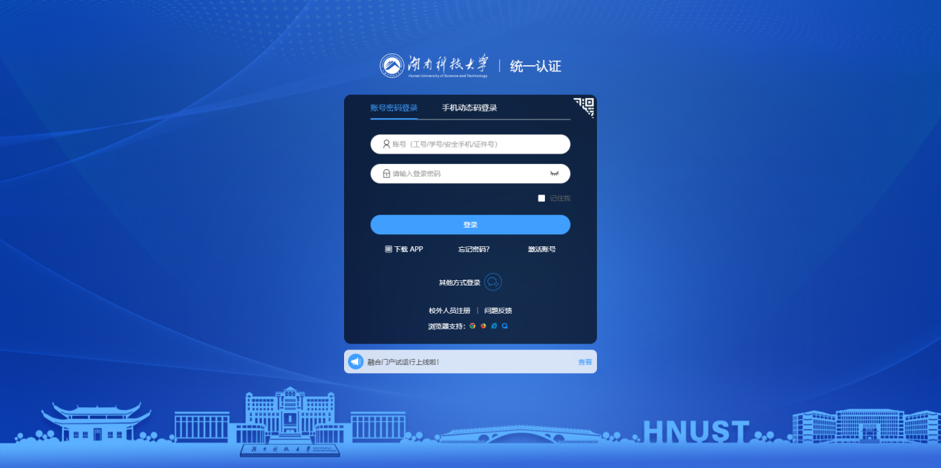

1.1.2新用户登录
新生、新入职人员需要先点击下方激活账号进行账号激活

1.2手机动态码登录
在登录页面点击手机动态码登录，输入手机号，点击发送动态码，输入手机号收到的验证码，点击“登录”即可。

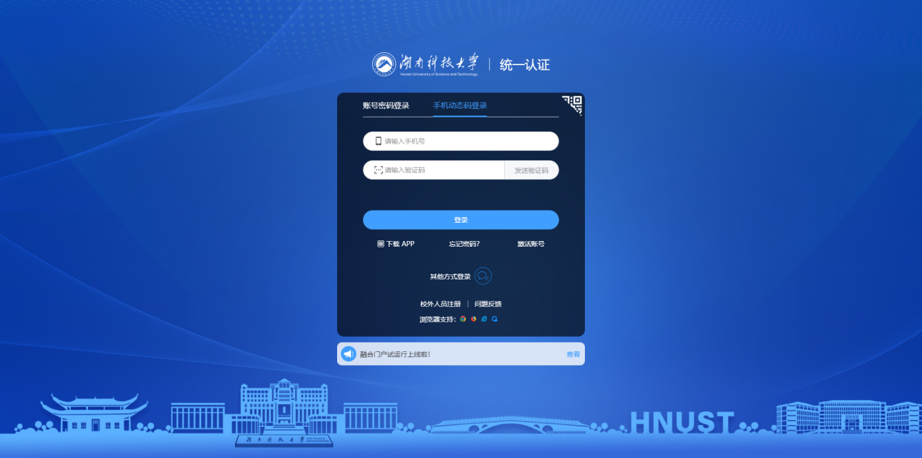

1.3扫码登录
点击右上角的二维码，打开超级APP扫一扫，点击“确认登录电脑端”，完成扫码登录，如下图：

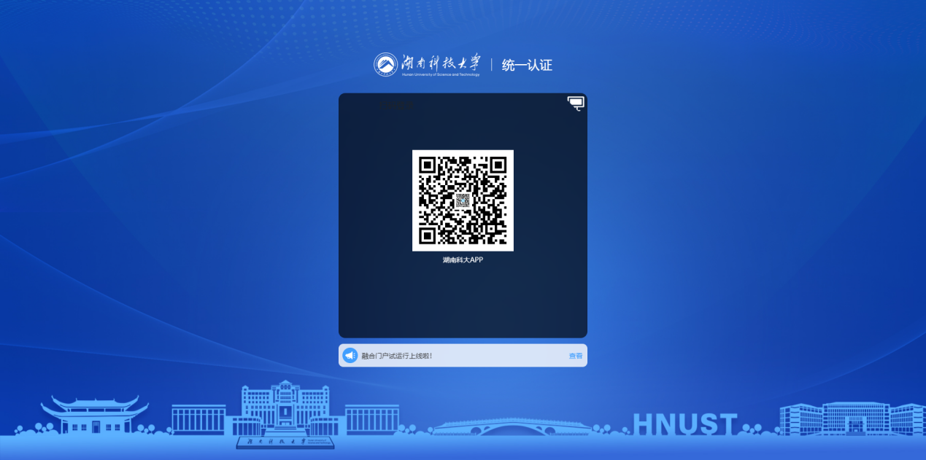

1.4下载APP
鼠标悬停在“下载APP”处显示二维码，手机扫描二维码可下载超级APP，如下图：

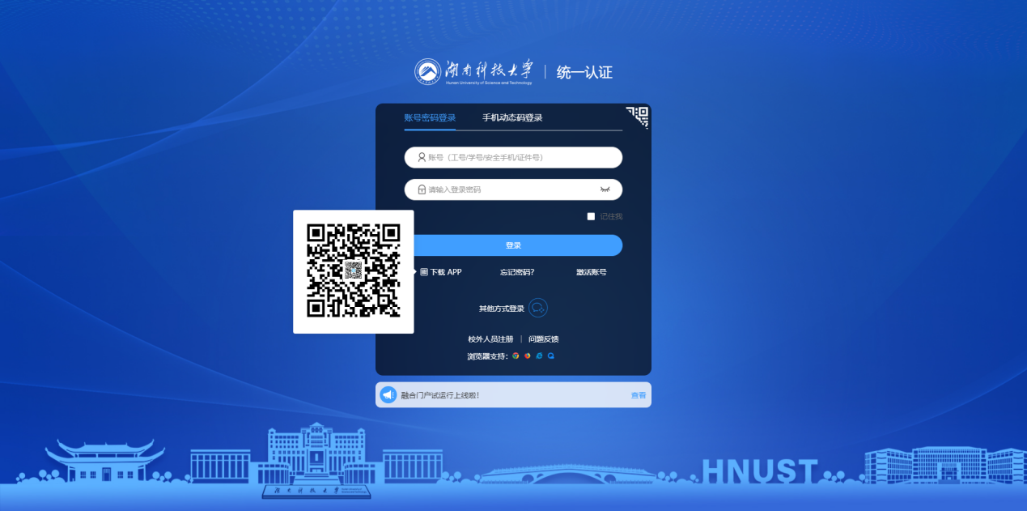

1.5个人中心
在科大统一认证中，点击右上角用户头像或用户名，选择个人中心，可进入个人信息页面，该模块包括个人设置、登录历史、我的收藏，如下图所示：
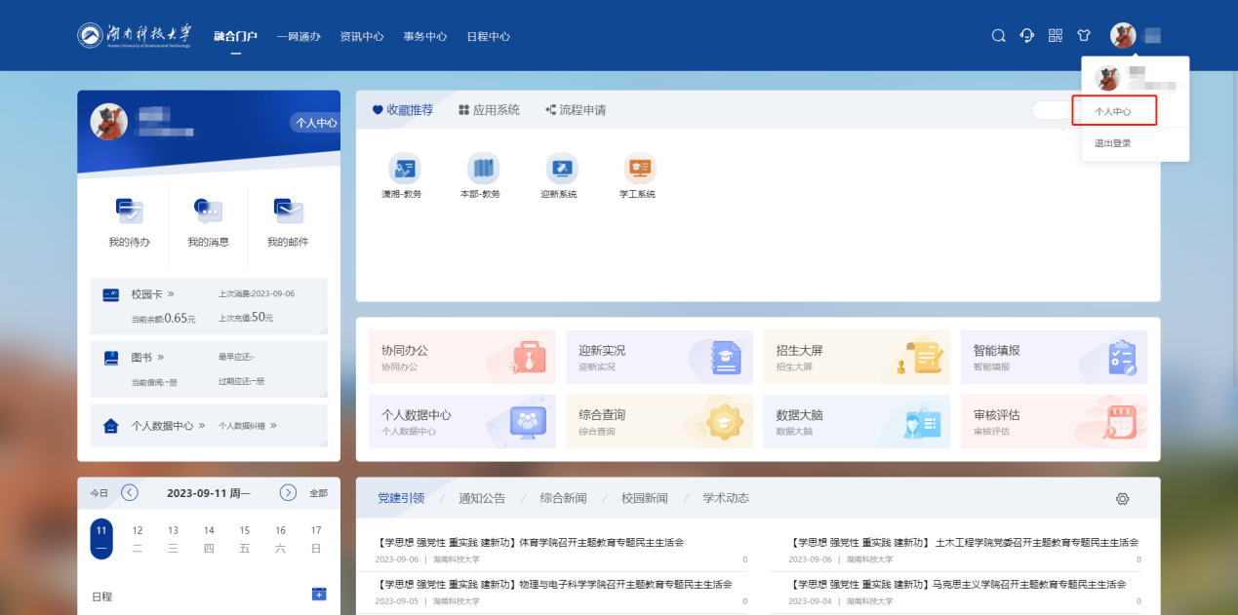

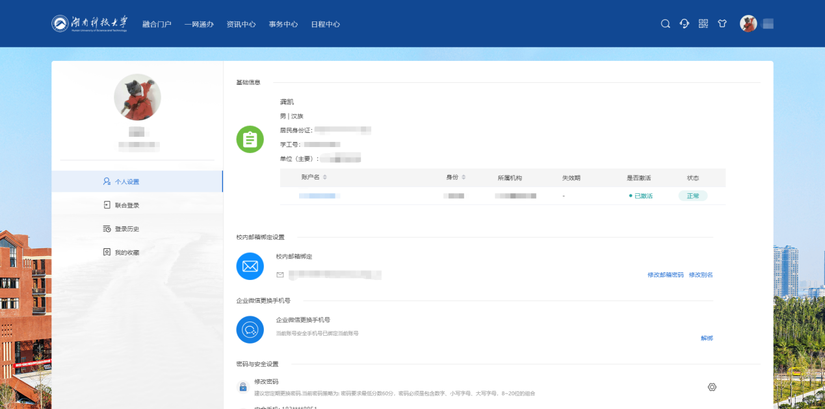

1.5.1个人设置
在该页面可查看个人基础信息，点击密码与安全设置右侧的设置按钮，按页面提示操作，可修改登录密码，更换绑定手机号和邮箱，如下图：
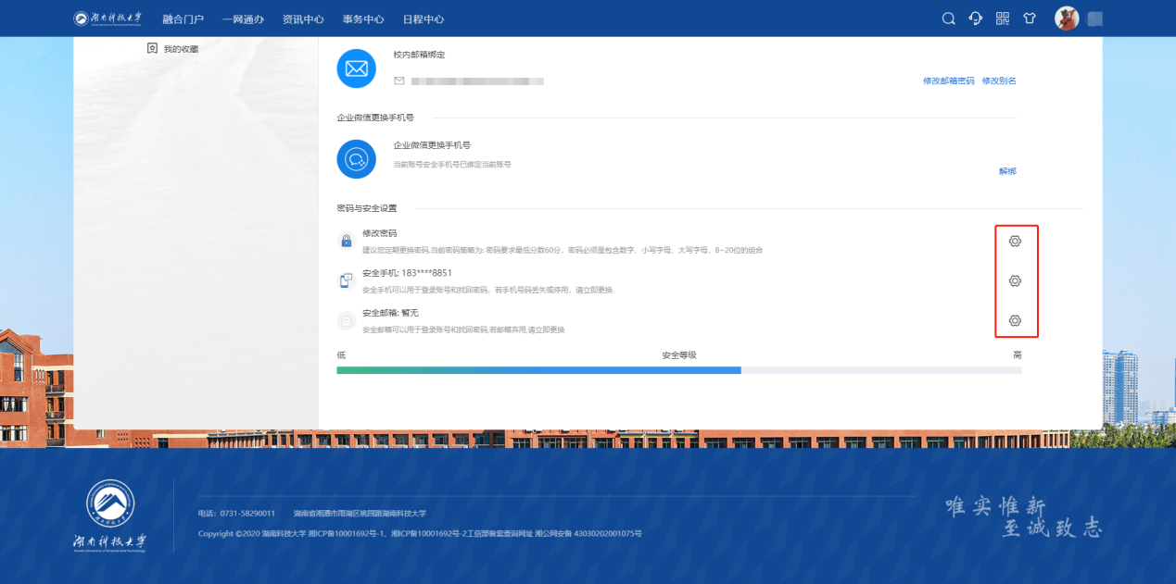

1.5.3登录历史
该处展示用户登录记录，包括登录IP、设备名称、参考地点、操作时间，若存在异常情况，请尽快修改用户登录密码。

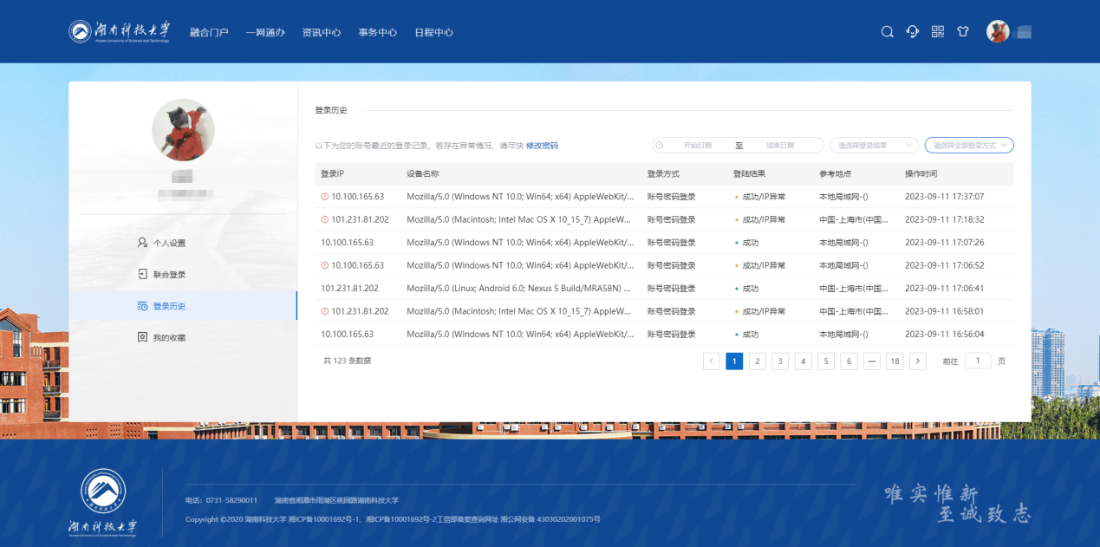

1.5.4我的收藏
我的收藏展示应用收藏、服务收藏、咨询收藏，点击应用服务进入到具体应用服务页面，点击咨询展示咨询详情。

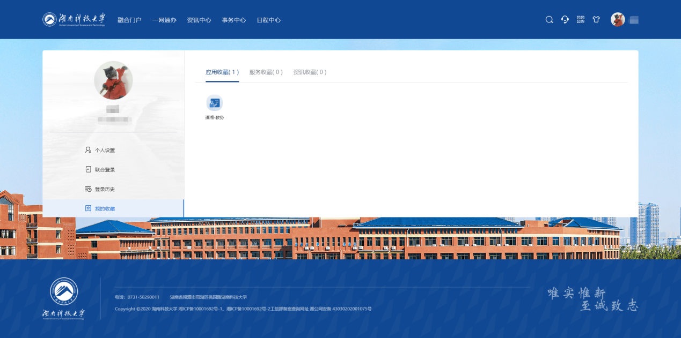

2主题切换
点击网上办事大厅右上角的主题切换，进入风格定制页面，选择喜欢的皮肤，点击“确定”即可。

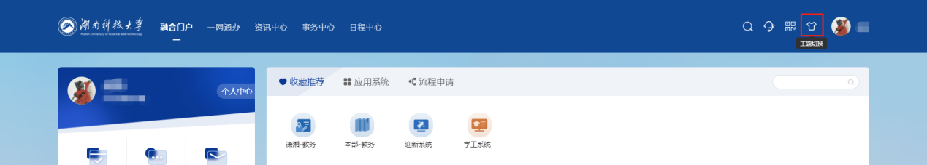

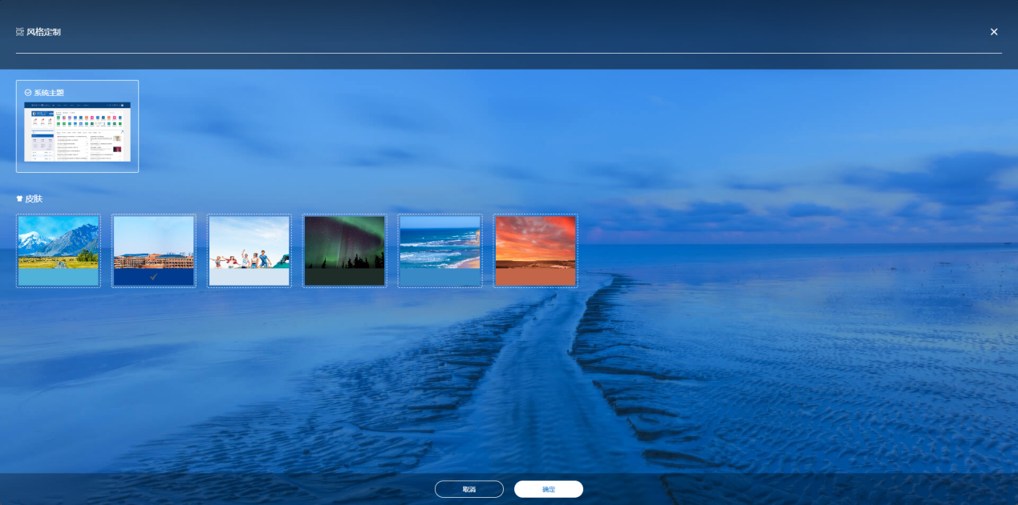

3超级APP下载
点击网上办事大厅右上角的二维码，显示“湖南科大APP”二维码，扫描二维码，选择在浏览器打开即可下载“湖南科大APP”，如下图所示：

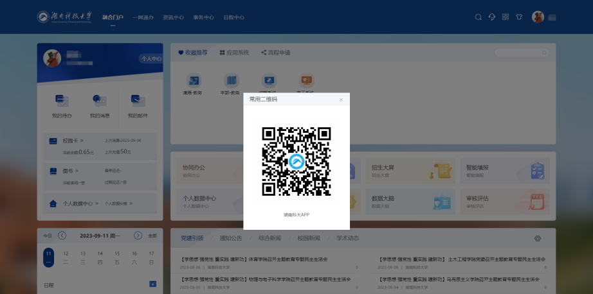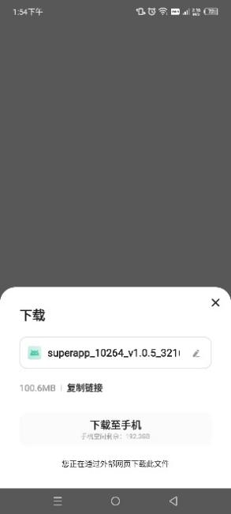

4智能客服
点击右上角的智能客服按钮，进入智能客服页面，该处可咨询一些常见问题，或可以对系统问题进行留言，看到留言则会及时回复如下图所示：
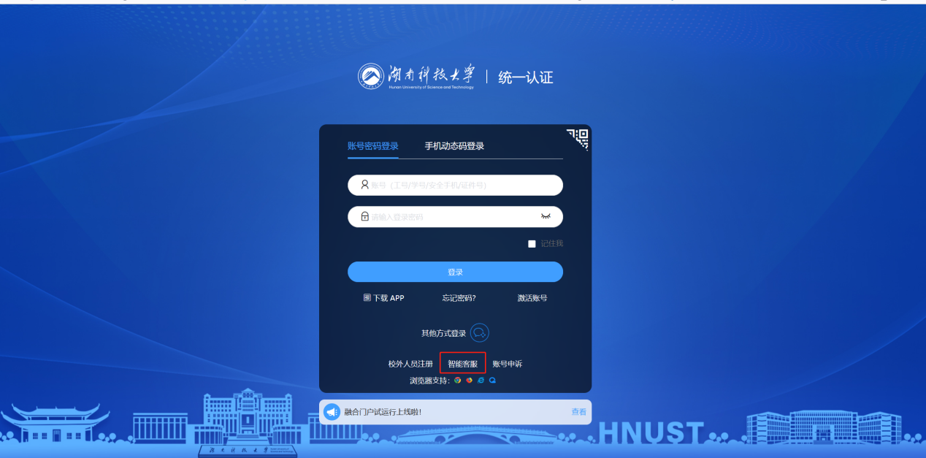

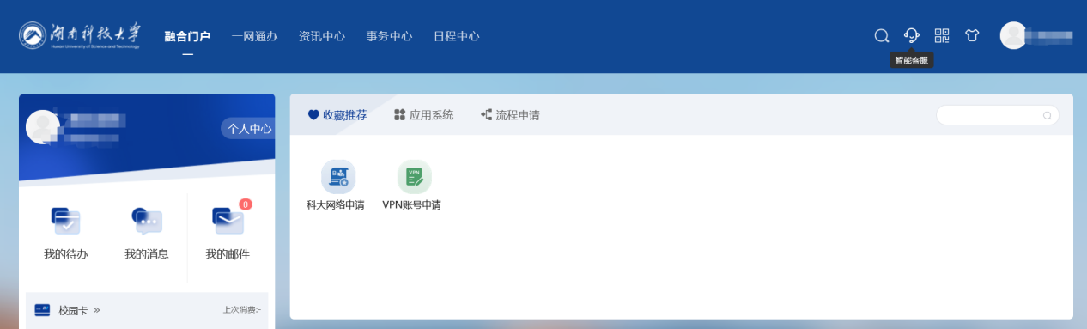
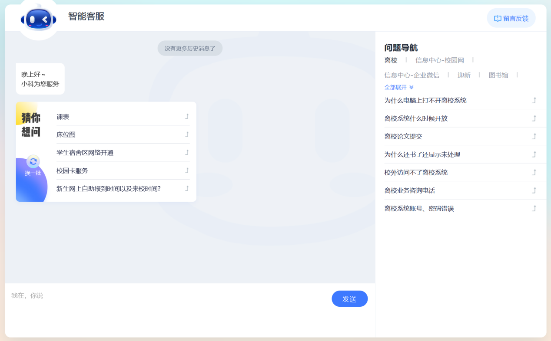
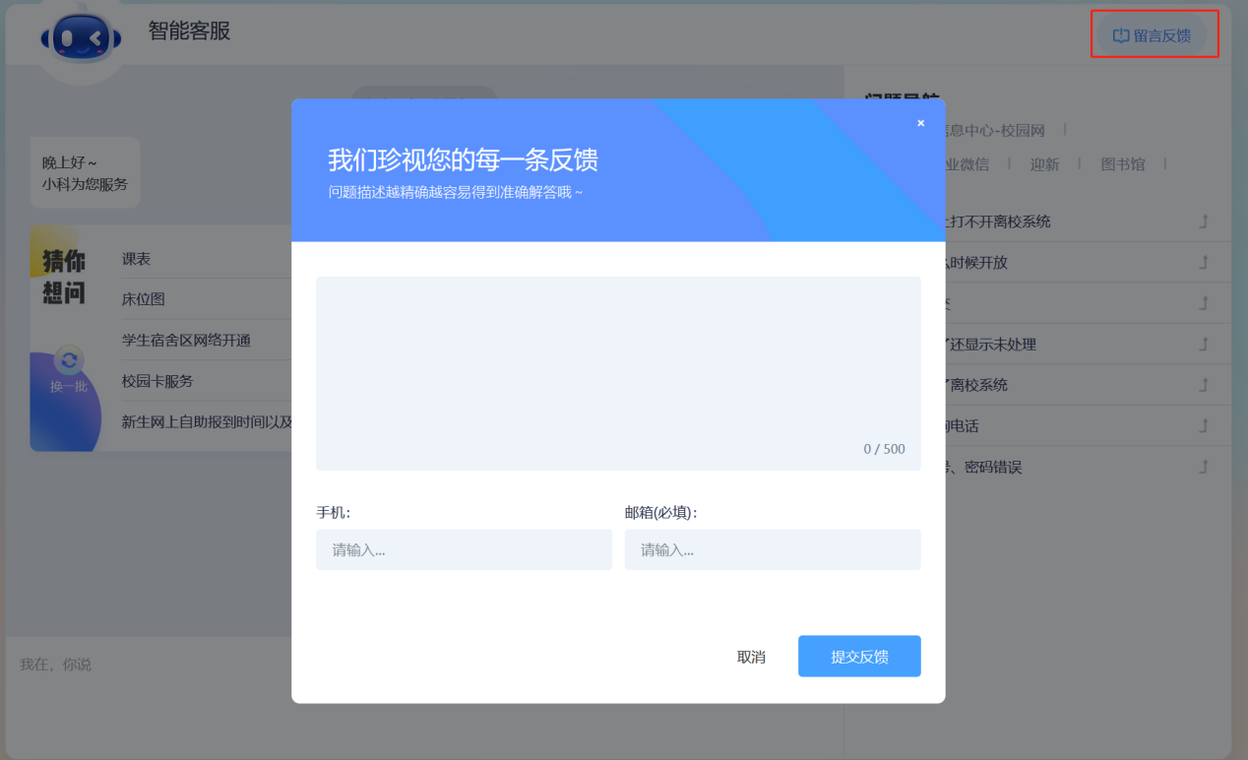

5全局搜索
点击网上办事大厅右上角的搜索按钮，在搜索框中输入关键字，点击“搜索”可对网站进行模糊查询，全局搜索。首页中的搜索栏亦可实现全局搜索，如下图所示：

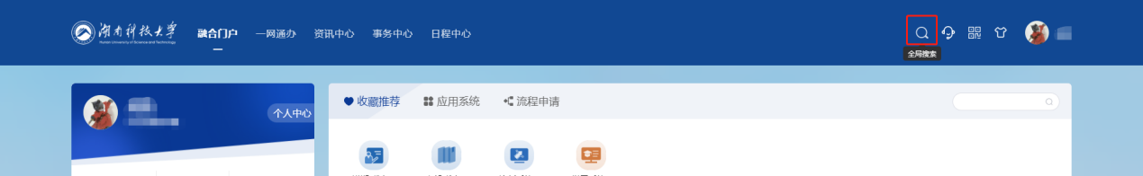

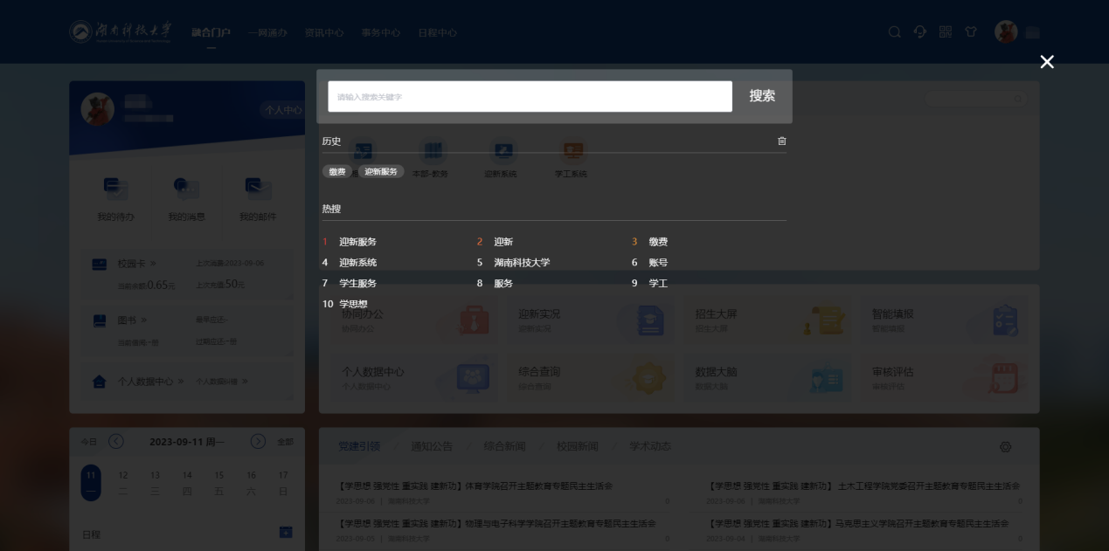

6首页
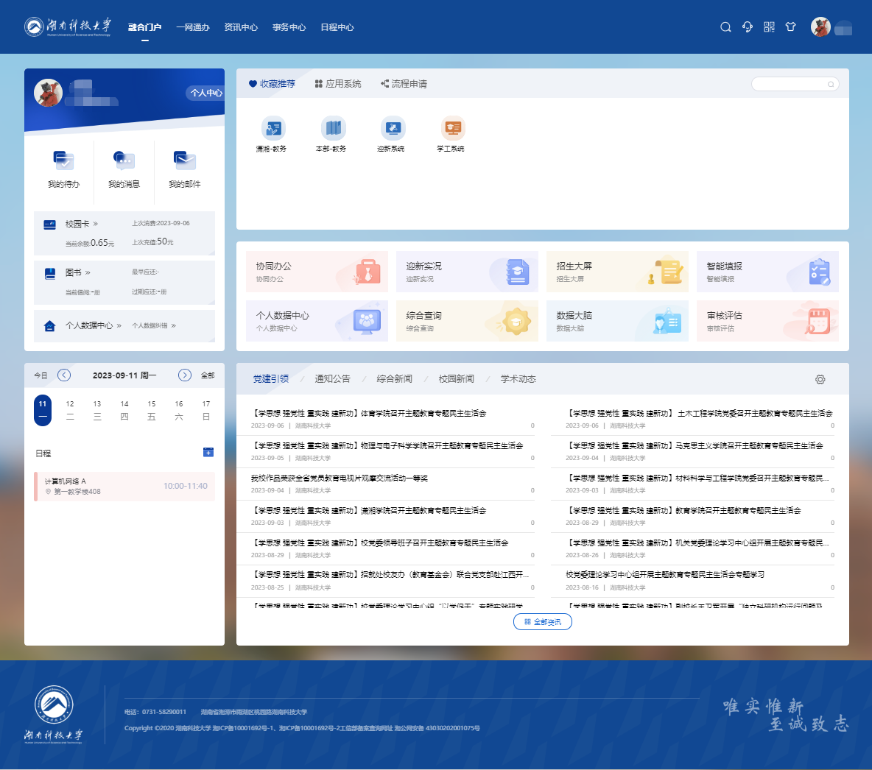

6.1事务中心
事务中心包括数据中台、问卷调查、人力资源、预约中心、门户消息、协同办公、流程表单、个人待办、标星消息九个功能，如下图：

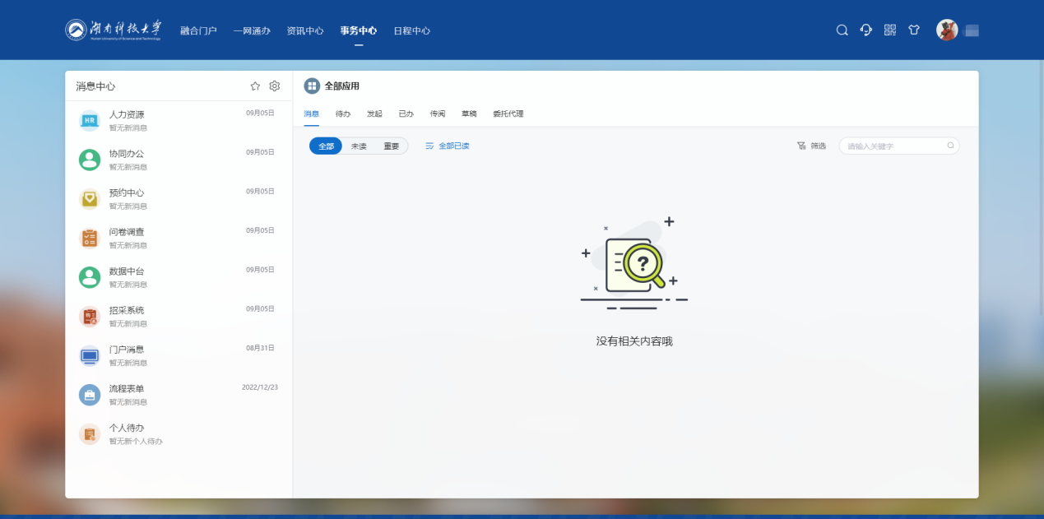

6.1.1事务应用
在此处可查看我的代办、我的发起、我的已办等事务，点击具体事务可查看事务详情。
在首页点击我的代办、我的发起、我的消息、我的邮箱，跳转到事务应用，点击具体事务可查看事务详情。

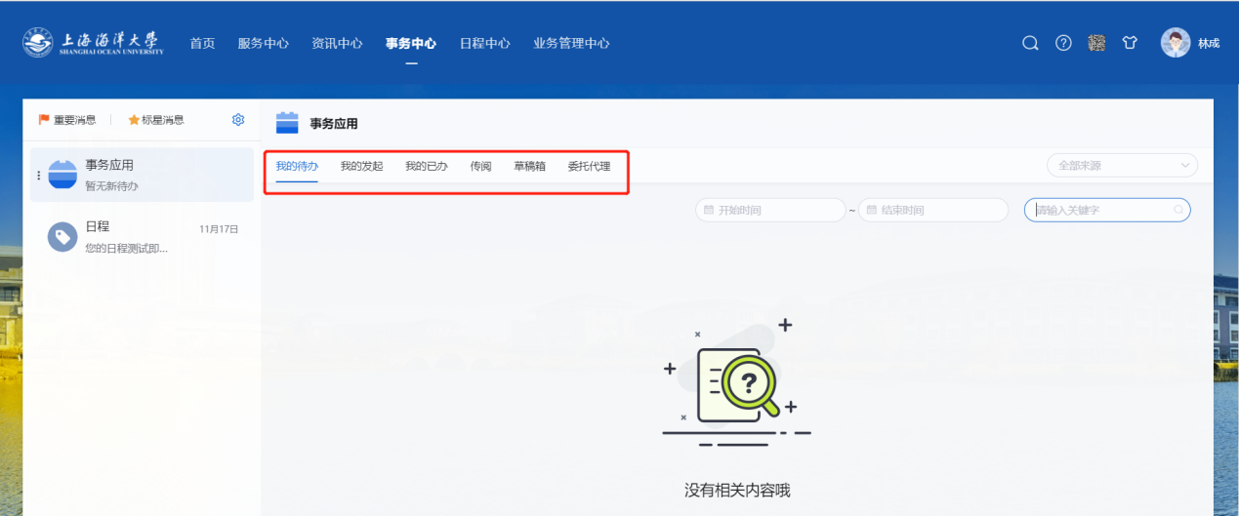
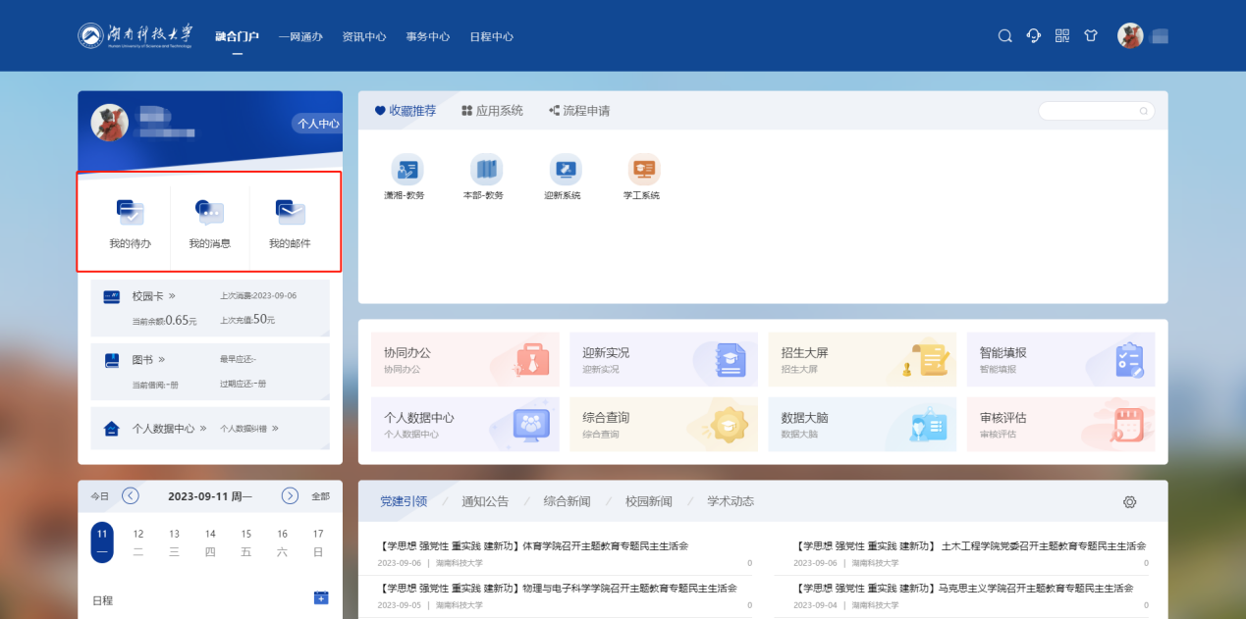

6.1.2日程
统一认证首页可查看日程提醒。
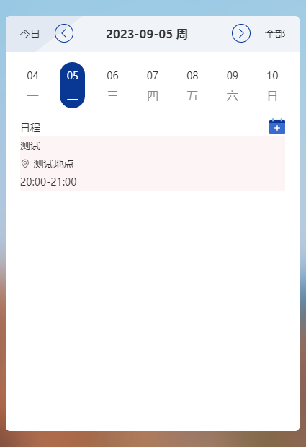

6.1.3消息设置
点击标星消息右侧的设置按钮，对不同消息类型的接受方式进行设置。
在消息类型中勾选接收方式，可多选，点击确定即可，如下图：

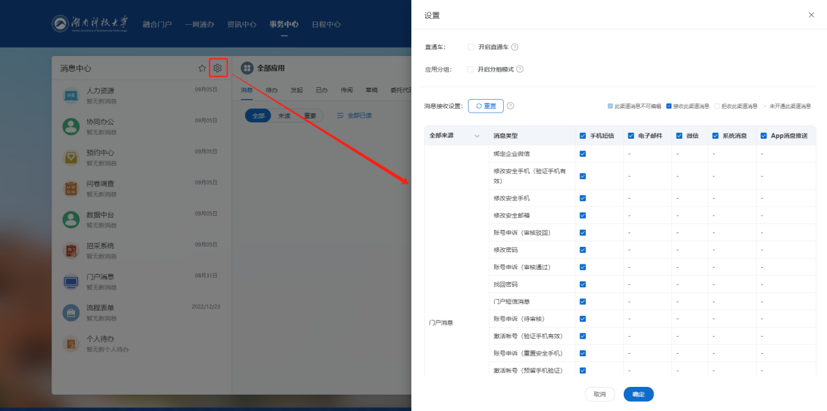

6.2资讯中心
在咨询中心可查看党建引领、通知公告、综合新闻、校园新闻、学术动态等几类信息。
例如通知公告，点击通知公告右侧的“更多”按钮查看所有通知公告，点击通知查看详情，如下图所示：

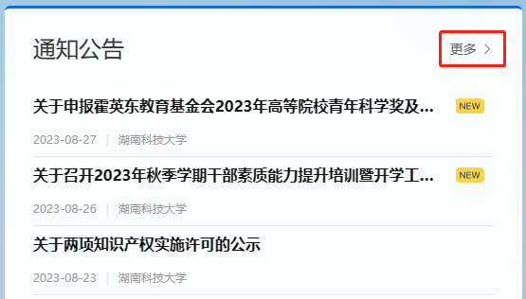

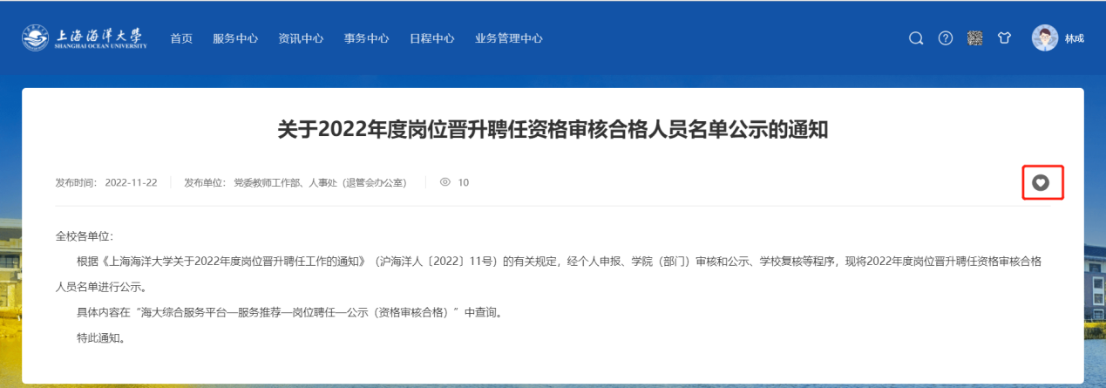

首页中点击通知公告等资讯可查看详情，点击“全部咨询”跳转到咨询中心，如下图：

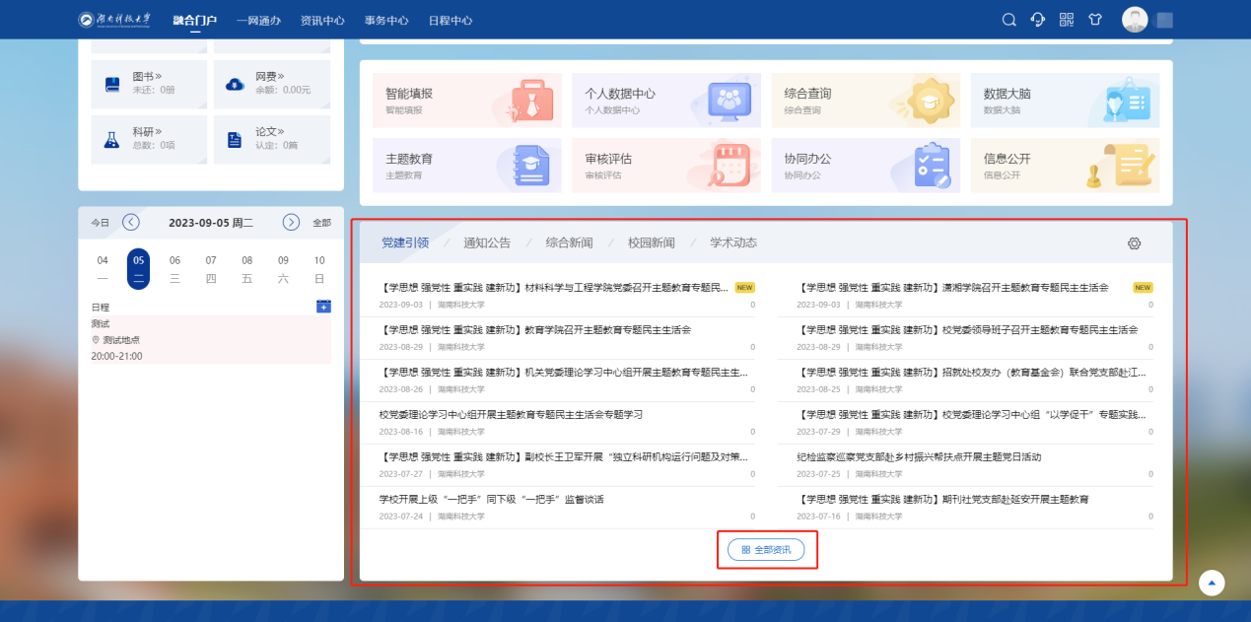

6.3日程中心
该模块可对个人日历及日程进行管理和查看，如下图：

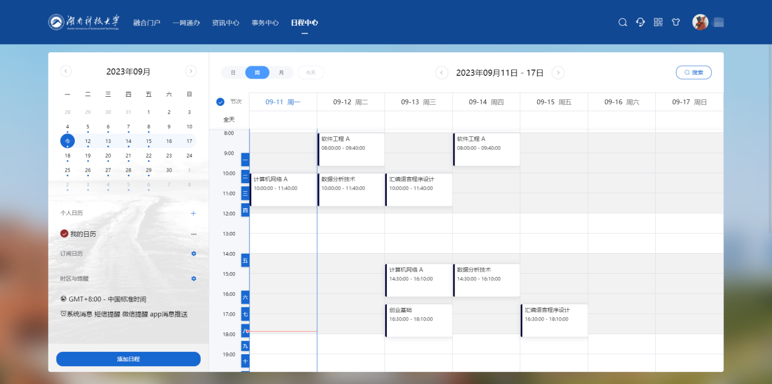

6.3.1个人日历
点击个人日历右侧的“+”添加日历，填写页面信息，点击确定，添加完成。如下图：
添加好的日历可进行编辑、删除。

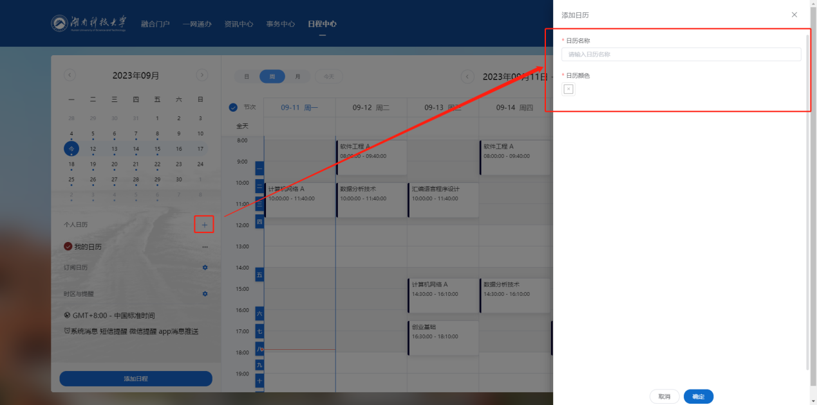

6.3.2订阅日历
点击订阅日历右侧的设置按钮，可查看已订阅和未订阅日历数量，如下图：
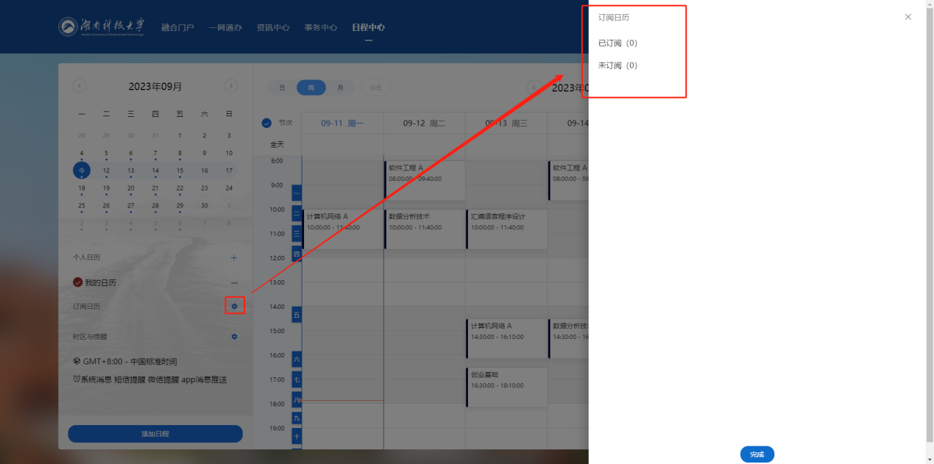

6.3.3时区与提醒
该处可查看、设置时区和提醒方式。
点击时区与提醒右侧的设置按钮，选择时区及提醒方式，点击确定，设置完成。如下图：

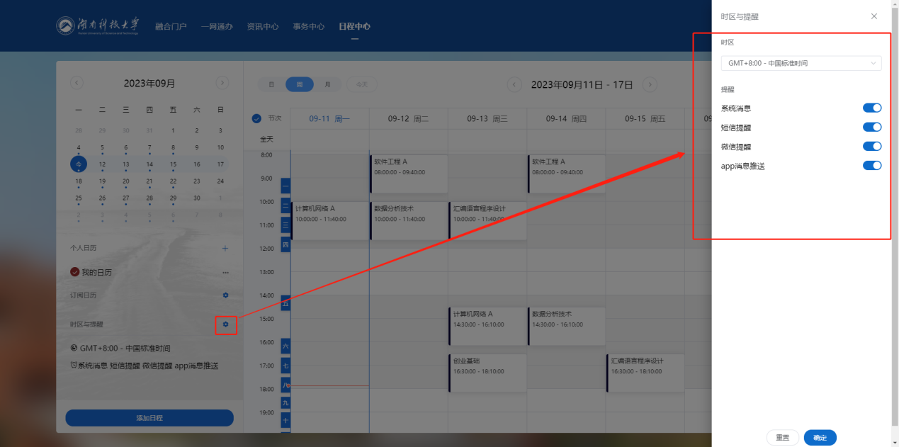

6.3.4添加日程
点击“添加日程”按钮，选择所属日历，填写日程时间、日程地点等信息，点击“确定”，添加完成。
该处可按日、周、月查看日程。
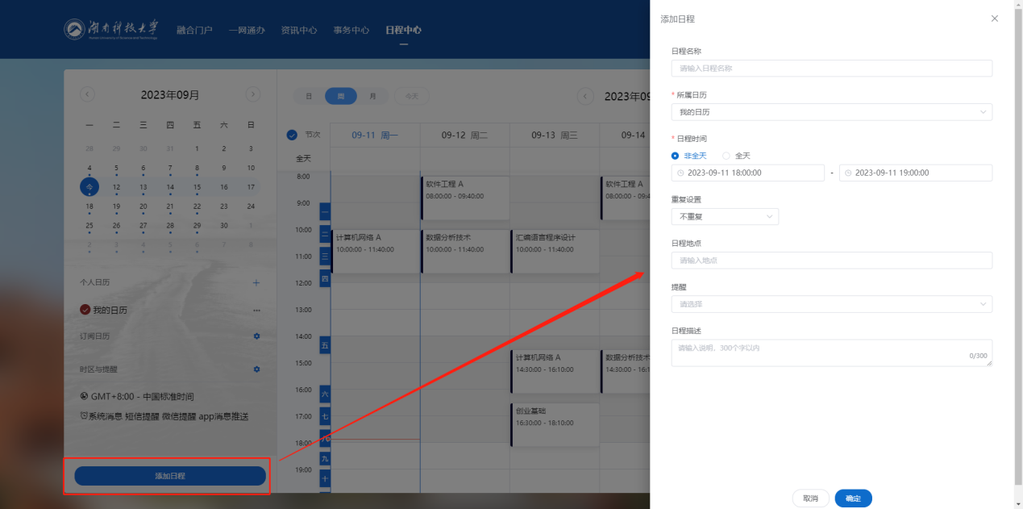

点击日历中的“+”亦可添加日程，如下图：

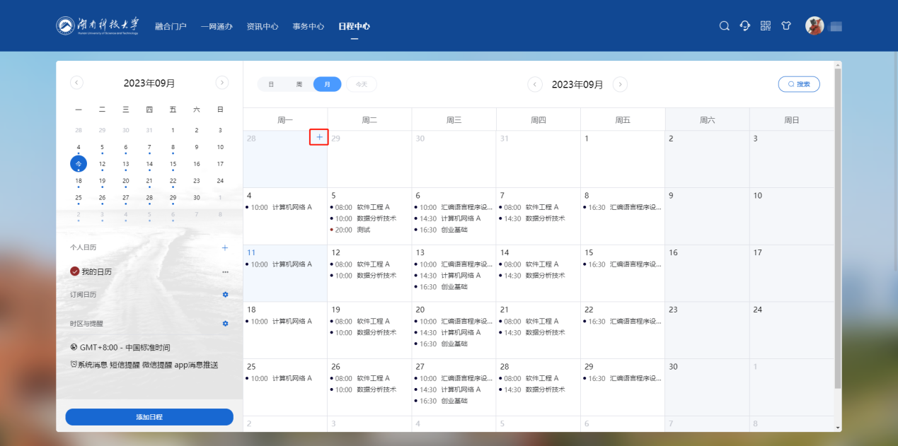

点击右侧日历，查看“我的日历”详情且可对日历进行编辑删除处理，如下图所示：
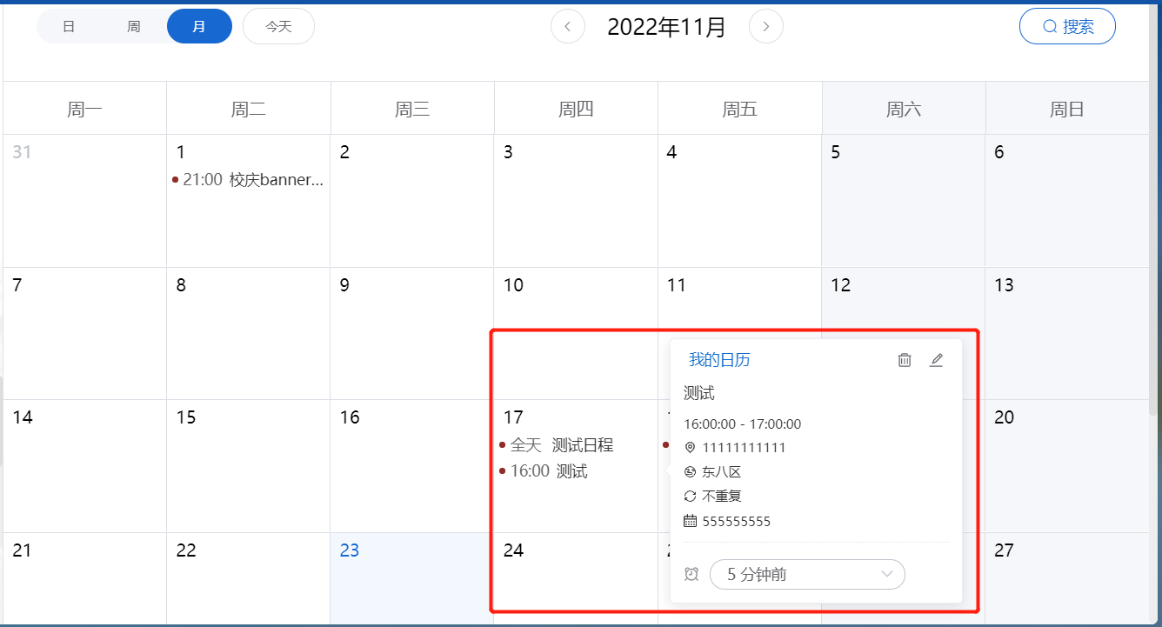

6.4服务中心
用户在首页可以查看应用系统、流程表单、收藏服务，点
击一网通办可以跳转到服务中心页面。

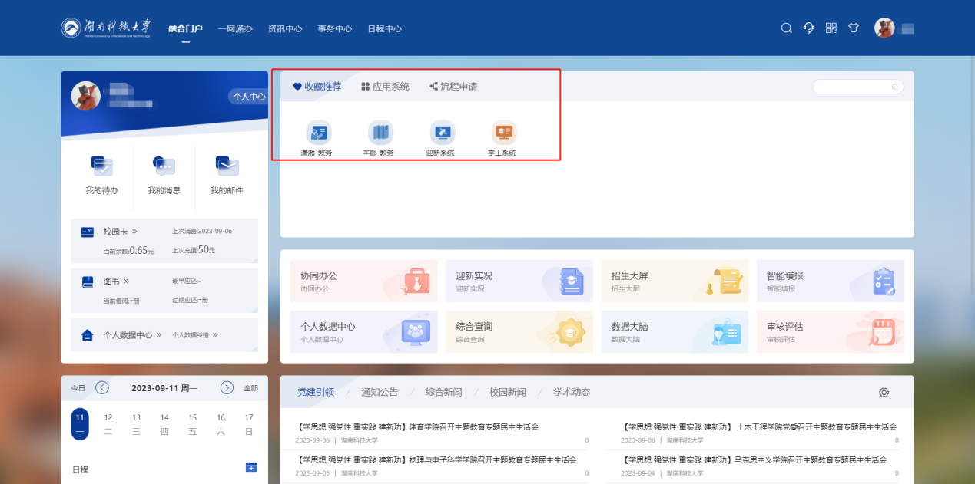

用户可以在首页查看应用类卡片信息，包括智能填报、个人数据中心、综合查询、数据大脑、主题教育、审核评估、协同办公、信息公开，点击卡片进入具体应用类服务。

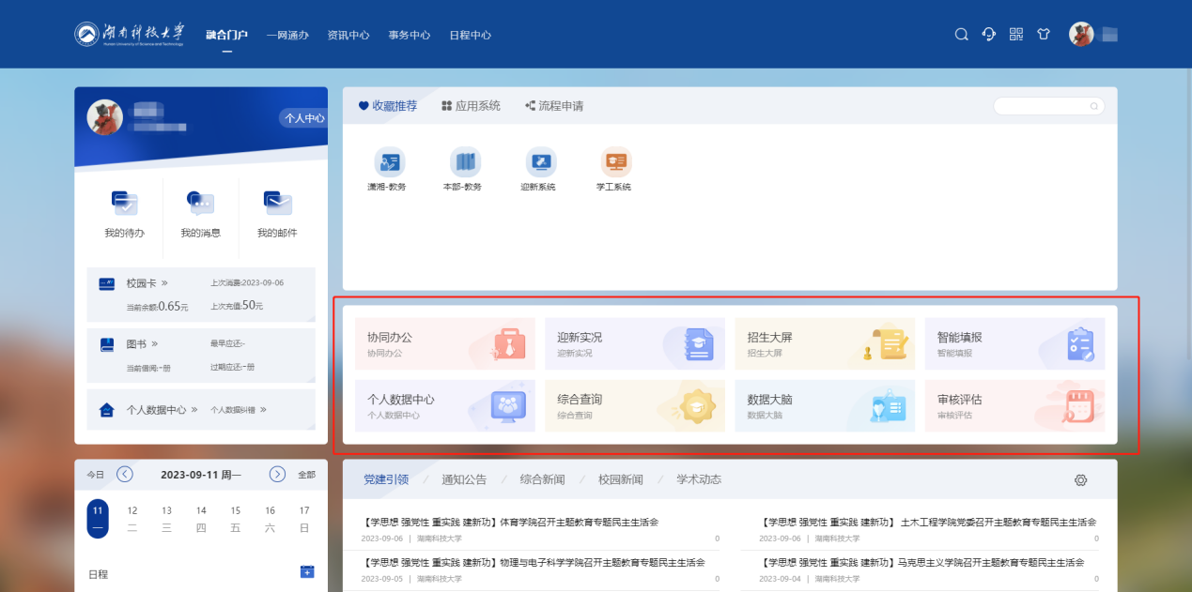

用户可以在首页查看个人资产、网费、科研、论文、图书借阅信息、校园卡信息。

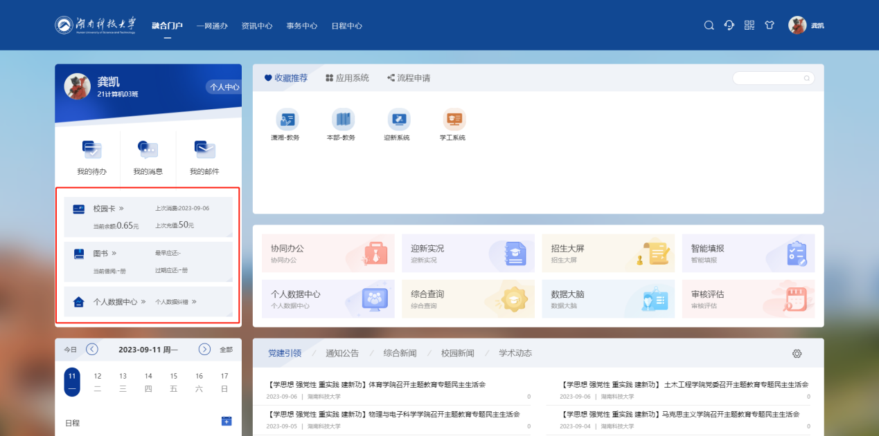

一卡通展示当前金额、上次充值、上次消费

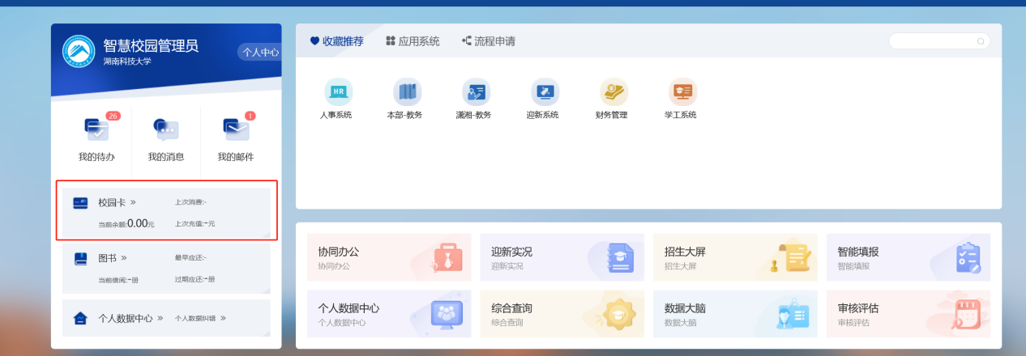

图书借阅展示当前借阅、过期应还、最早应还时间
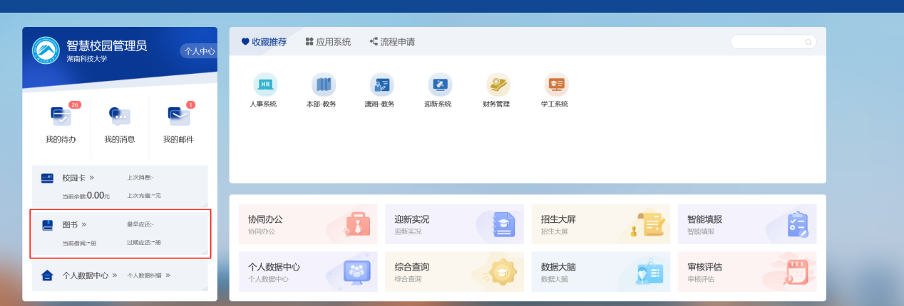
个人数据中心
